Отчёт
Лабораторная работа по теме № 18. Доменные службы Active Directory.

Цель: освоить навыки создания и настройки домена, создания пользователей в домене, подключения сетевых дисков, репликации доменной базы данных.
Задачи:
- установить роль доменных служб Active Directory на главный и резервный сервера;
- повысить роль главного сервера до контроллера домена и создать новый домен с именем, содержащим фамилию или инициалы, в новом лесу без делегирования DNS;
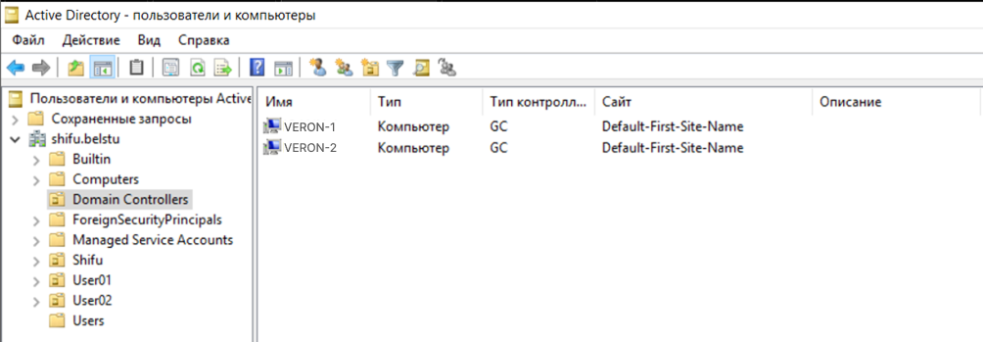
- на главном сервере с помощью оснастки «Пользователи и компьютеры Active Directory» создать пользователя с именем и паролем, состоящими из латинских символов, добавить данного пользователя в группу «Администраторы домена»;
- на главном сервере с помощью оснастки «Пользователи и компьютеры Active Directory» создать еще одного, второго, пользователя;
- на главном сервере с помощью оснастки «Пользователи и компьютеры Active Directory» создать еще одного, третьего, пользователя;
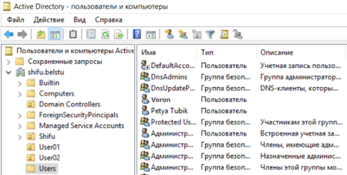
- на главном сервере с помощью приложения «Проводник» создать в корне диска С: папку и открыть к ней общий полный доступ для второго созданного пользователя;
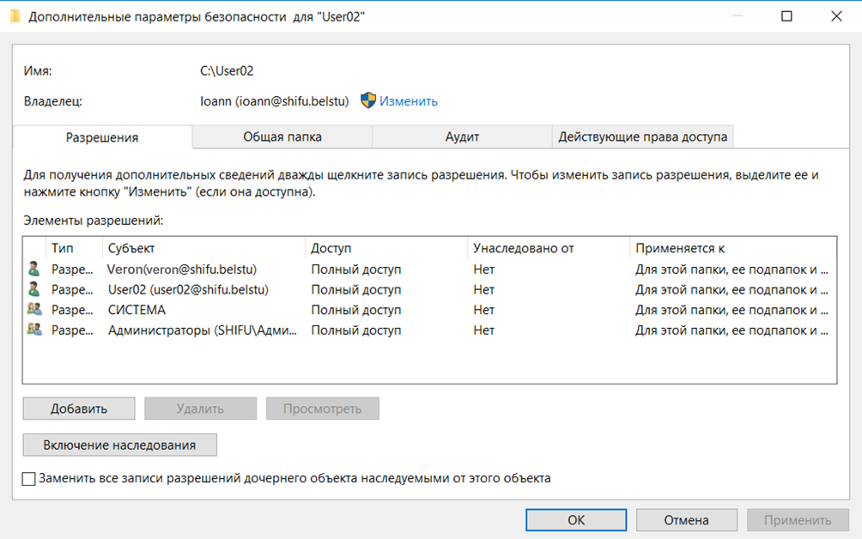
- на главном сервере с помощью оснастки «Пользователи и компьютеры Active Directory» для второго созданного пользователя задать в качестве параметров подключения для домашнего каталога букву диска Х: и сетевой путь к папке, к которой был открыт общий доступ;
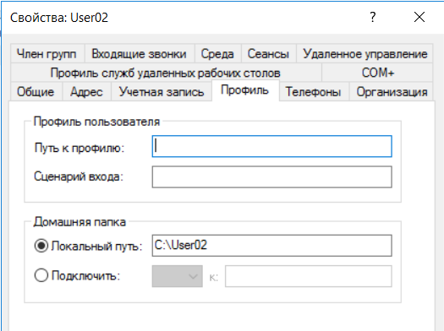
- на главном сервере зайти в оснастку «DHCP» и авторизовать DHCP-сервер – наличие контроллера домена в сети требует от DHCP-серверов авторизации поэтому ни в коем случае не включайте контроллеры домена в общеуниверситетскую сеть;
- на резервном сервере в настройках сетевого адаптера указать в качестве основного и единственного DNS-сервера главный сервер;
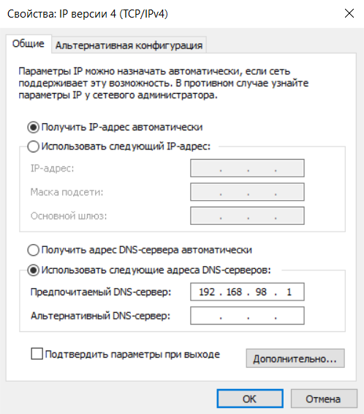
- повысить роль резервного сервера до контроллера домена с добавлением контроллера в существующий домен;

- на резервном сервере с помощью оснастки «Active Directory – сайты и службы» выполнить репликацию учетных записей пользователя, созданных на главном сервере, на резервный сервер;
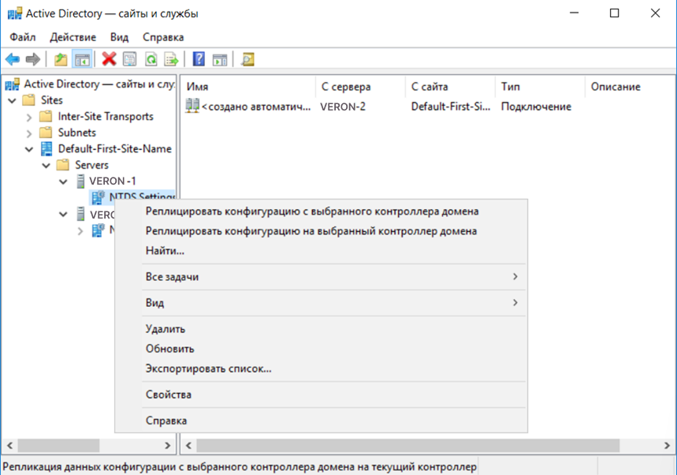
- на клиентской ОС убедиться, что она по-прежнему получает IP-адрес и IP-адреса DNS-серверов от DHCP-сервера;
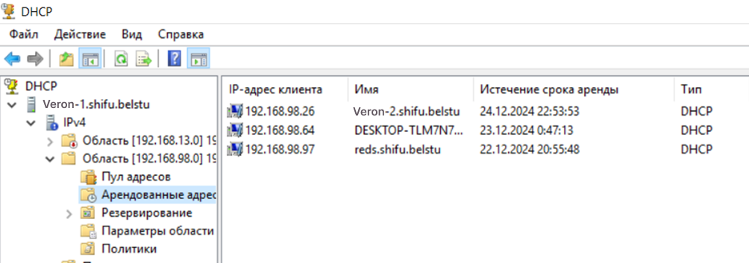
- на клиентской ОС с помощью оснастки «Система» указать, что ОС является членом созданного домена, в качестве учетных данных указать имя и пароль созданного в домене и добавленного в группу «Администраторы домена» пользователя, согласиться на перезапуск ОС.
